

Elevhälsoplan Johannesbäcksskolan

Uppdaterad 24-01-09

Innehåll

Elevhälsoplan 2

Vad är elevhälsan? 3

Elevhälsans uppdrag 4

Elevhälsoteam (EHT) 4

Elevhälsoteamets professioner och uppdrag 5

Rutiner 7

Arbetsgång – stödinsatser 8

Elevdokumentation 12

Rutiner för anmälan till socialnämnden 12

Bilagor 14

### Elevhälsoplan

Syftet med elevhälsoplanen är att den ska vara ett stöd till rektor och personal i det dagliga elevhälsoarbetet. Målet med elevhälsoarbetet är att alla elever ska ges möjlighet att nå de nationella målen och kunskapskraven i skolan. Eleverna ska känna att skolan är meningsfull, begriplig och hanterbar. Genom att bygga på elevens styrkor och skapa goda relationer ges möjligheten att växa såväl kunskapsmässigt som personligt. För att skolan ska vara en mötesplats för lärande och utveckling behöver vi arbeta på många olika sätt för att skapa så gynnsamma lärmiljöer som möjligt för eleverna. Elevhälsoplanen ska skapa tydlighet och ge riktlinjer för skolans arbete med elevhälsa och göras känd till alla lärare vid varje läsårsstart samt vid nyanställningar.

Det förebyggande arbetet bedrivs i huvudsak i den dagliga verksamheten. Där har mentorn/pedagogen och arbetslaget ett stort ansvar. Till det förebyggande arbetet hör också det arbete som beskrivs i skolans plan mot diskriminering och kränkande behandling, arbetslagets och lärares planering till exempel Unikum, utvecklingssamtal, elevens individuella utvecklingsplan (IUP), delar av skolsköterskans, skolkuratorns och specialpedagogens arbete samt i handlingsplaner för överlämnande mellan olika verksamheter och stadier.

Alla elever på Johannesbäcksskolan F-6 kan följa sin kunskapsutveckling genom lärplattformen Unikum och vid utvecklingssamtal. Utvecklingssamtalen genomförs en gång per termin. Extra anpassningar görs för att eleverna ska nå kunskapskrav och mål och åtgärdsprogram (ÅP) ska utarbetas för elever i behov av särskilt stöd.

### Vad är elevhälsan?

I skollagen (2010:800) samlas skolhälsovården, den särskilda elevvården (psykolog, kurator) och de specialpedagogiska insatserna i en samlad elevhälsa. Elevhälsan omfattar medicinska, psykologiska, psykosociala och specialpedagogiska insatser (se styrdokument och lagar bilaga 3).

Syftet med att samla insatserna är bland annat att öka samverkan och att betona det hälsofrämjande och förebyggande arbetet. Elevhälsans mål är att skapa en så positiv lärandesituation som möjligt för eleverna.

På Johannesbäcksskolan finns ett medvetet elevhälsotänkande hos alla som jobbar på skolan. **Varje lärare** som i sin undervisning uppmärksammar att en elev på något sätt behöver särskilt stöd har ansvar att se till att dessa behov aktualiseras. **Elevhälsa är ett gemensamt ansvar för skolans personal.** Elevhälsa måste bedrivas med systematik och ur ett helhetsperspektiv (se bilaga 3).

#### 

### Elevhälsans uppdrag

* att främja hälsa hos alla elever
* att så långt det är möjligt ge eleven de anpassningar och det stöd som krävs för att uppnå kunskapskraven
* att genom skolhälsovården följa elevens utveckling, bevara och förbättra deras hälsa samt verka för sunda levnadsvanor
* att eleverna, utifrån sina egna behov och förutsättningar, inkluderas och blir delaktiga i den demokratiska och sociala gemenskap som skolan har
* att åtgärda och anpassa för varje elev i behov av särskilt stöd

### 

### Elevhälsoteam (EHT)

Elevhälsoteamet består av rektor, biträdande rektor, skolkurator, skolsköterska, skolpsykolog, specialpedagog och speciallärare. Skolan har också tillgång till en logoped. Teamet är en stödfunktion till pedagoger och övrig skolpersonal och har ett nära samarbete med arbetslagen. Teamets uppgift är att ha en överblick och kunskap om nuvarande och kommande behov samt kunna initiera och delta i skolans utvecklingsarbete.

Vid behov kan skolan söka stöd från Uppsala kommuns Barn- och elevhälsa (BOE). Enheten har olika professioner som skolsköterska, skolläkare, specialpedagog, logoped, psykolog, koordinatorer för ökad skolnärvaro, syn- och hörselpedagoger samt administratörer. Skolan kan söka stöd i det förebyggande arbetet, men också i enskilda elevärenden. Kommunens barn- och elevhälsa kan ge konsultation, handledning och fortbildning.

### Elevhälsoteamets professioner och uppdrag

#### Rektor

Rektor har det yttersta och övergripande ansvaret för elevhälsan på skolan. Beslut om stödinsatser och åtgärdsprogram fattas av rektor. **Om det finns risk för att en elev inte når kunskapsmålen ansvarar rektor för att behoven utreds och att särskilt stöd ges**. Rektor har även ansvar för att dokumentation sker avseende utredning, åtgärder och utvärdering av de insatser som skolan genomför.

#### Biträdande rektor

Biträdande rektor har ansvar för skolans och fritidsverksamhetens lärmiljöer och för arbetsmiljöfrågor. Biträdande rektor ser över behovet av utbildningar, både interna och externa för personal och har introduktion för ny personal. Biträdande rektor ska tillsammans med rektor utifrån läroplanen bidra till en progression, i fritidshemmet och skolans utvecklingsarbete. Biträdande rektor har även ansvar för KIA (ett system för tillbud och olycksfall).

#### Skolkurator

Skolkuratorn står för elevhälsans psykosociala insatser och bidrar med ett socialt och psykosocialt perspektiv. Arbetsuppgifterna består till stor del av samtal såsom stöd-, motivations-, kris- och konfliktsamtal, liksom utredande, rådgivande och bearbetande samtal med enskilda elever och deras vårdnadshavare. Skolkuratorn utreder och bedömer vid behov en elev eller elevgrupps sociala och psykosociala situation samt samarbetar med olika aktörer inom och utanför skolan. Skolkurator har ansvar för DF-respons (ett system för kränkningsanmälningar) och för att EHT informeras om ärenden i systemet. Skolkuratorn ser även över elevers närvaro och rapporterar till mentorerna.

#### Skolsköterska och skolläkare

Skolsköterskan och skolläkaren ansvarar för den medicinska kompetensen inom elevhälsan. Skolsköterskan erbjuder och genomför hälsobesök innefattande hälsosamtal och hälsoundersökningar samt vaccinationer enligt fastställt basprogram. Skolsköterskan och skolläkaren ansvarar för medicinska bedömningar vid skolrelaterade hälsoproblem. Skolsköterskans uppgift är att arbeta förebyggande och hälsofrämjande samt stödja elevernas utveckling mot de mål som gäller för utbildningen.

#### Specialpedagog och speciallärare

De specialpedagogiska insatserna är indelade i tre områden; handledning, utredning och elevarbete. Specialpedagogiska insatser kan bland annat bestå av handledning till pedagoger, pedagogiska kartläggningar, utredningar, analyser och åtgärder för elever i behov av stöd. Det specialpedagogiska arbetet sker i nära samarbete med rektor.  
Specialpedagogen och specialläraren bidrar också till att utveckla en tillgänglig lärmiljö för att bättre kunna möta behoven hos alla elever i skolan.

#### Skolpsykolog

Skolpsykologen har kunskap om barn och ungdomar på både individ-, grupp- och systemnivå. Skolpsykologens har samtal, konsultationer och handledning till personal samt genomför psykologiska kartläggningar och bedömningar av elever med särskilda behov. I samband med kartläggningar och bedömningar har skolpsykologen samtal med vårdnadshavare och mentorer. Skolpsykologen gör särskolebedömningar samt ansvarar för remisser till andra vårdinstanser.

Logoped

Skolans logoped arbetar med att stödja elever med specifika språk- läs- och skrivsvårigheter.

#### Stödfunktioner på skolan

På skolan finns även resurspersonal vilka ingår i eller har ett nära samarbete med arbetslagen på skolan. Deras uppdrag är att stödja elevers olika behov och uppväga skillnaderna i deras förutsättningar att nå kunskapskraven. Resurserna samarbetar med lärarna i klasserna under skoltid och arbetar med de elever som har fritids under fritidstiden.

### Rutiner

Pedagogiska samtal i arbetslaget  
Som ett förebyggande arbete har lärarna i respektive arbetslag pedagogiska samtal och reflektioner i arbetslagen i syfte att anpassa undervisningen efter elevers olika behov. Vid ett schemalagt tillfälle varannan vecka finns tid för pedagogiska samtal i arbetslagen.   
Personalen i respektive årskurs dvs mentorer, resurspersonal och lärarna i prest-ämnena deltar vid årskurskonferensen på höstterminen och klasskonferensen på vårterminen hos EHT (samtalsunderlag, se bilaga 5).

#### Elevärenden

* Lärarens uppdrag är att följa och stödja elevernas utveckling både kunskapsmässigt och socialt. Vid avvikelser har läraren alltid först en dialog med eleven för att ringa in problemet. Därefter tas kontakt med rektor och vårdnadshavarna, för att de ska bli informerade och delaktiga i det arbete som ska göras för att komma till rätta med situationen.
* Läraren uppmärksammar elevens närvaro och registrerar i Skola24. Vid hög frånvaro följs skolans plan för detta (se bilaga 6).
* Läraren vänder sig till arbetslaget för stöd och diskussion.
* När läraren/arbetslaget/fritidspersonal vill lyfta ett ärendetill elevhälsoteamet sker detta genom att de bokar in sig till EHT eller kommer till EHT:s drop in.
* Om elever riskerar att inte nå målen ska detta meddelas rektor (se rutiner s. 10).

EHT och drop-in

EHT erbjuder tidsbokning en gång per veckan samt drop-in två gånger i veckan. Där ges personalen möjlighet att diskutera förebyggande/åtgärdande insatser för elever i behov av stöd tillsammans med elevhälsoteamet. Den pedagog eller fritidspersonal som har ett elevärende kommer för att berätta om den aktuella eleven/klassen. Därefter förs ett samtal kring tänkbara förklaringar till elevens skolsvårigheter/klassens problem. Syftet med samtalet är att få en helhetsbild av elevens/klassens situation och få ett underlag för att kunna planera stödinsatser. Vid behov bokas ett uppföljningssamtal. Vid dessa olika forum finns även möjlighet att fördjupa sig inom olika pedagogiska frågor. (Se Samtalsunderlag inför EHT, bilaga 4)

Årskurskonferens och klasskonferens

På höstterminen har vi årskurskonferenser tillsammans med EHT där klasslärare och fritidspersonal går igenom eleverna på gruppnivå. Prest-lärarna bjuds in till ett eget möte.

På vårterminen har vi klasskonferens tillsammans med EHT där klasslärare, fritidspersonal och prest-lärare går igenom eleverna på individnivå (se Underlag till årskurskonferens och klasskonferens, bilaga 5).

### Arbetsgång – stödinsatser

* + - 1. *(Modell över arbetsgången med stödinsatser ur Skolverkets allmänna råd ”Arbete med extra anpassningar, särskilt stöd och åtgärdsprogram)*

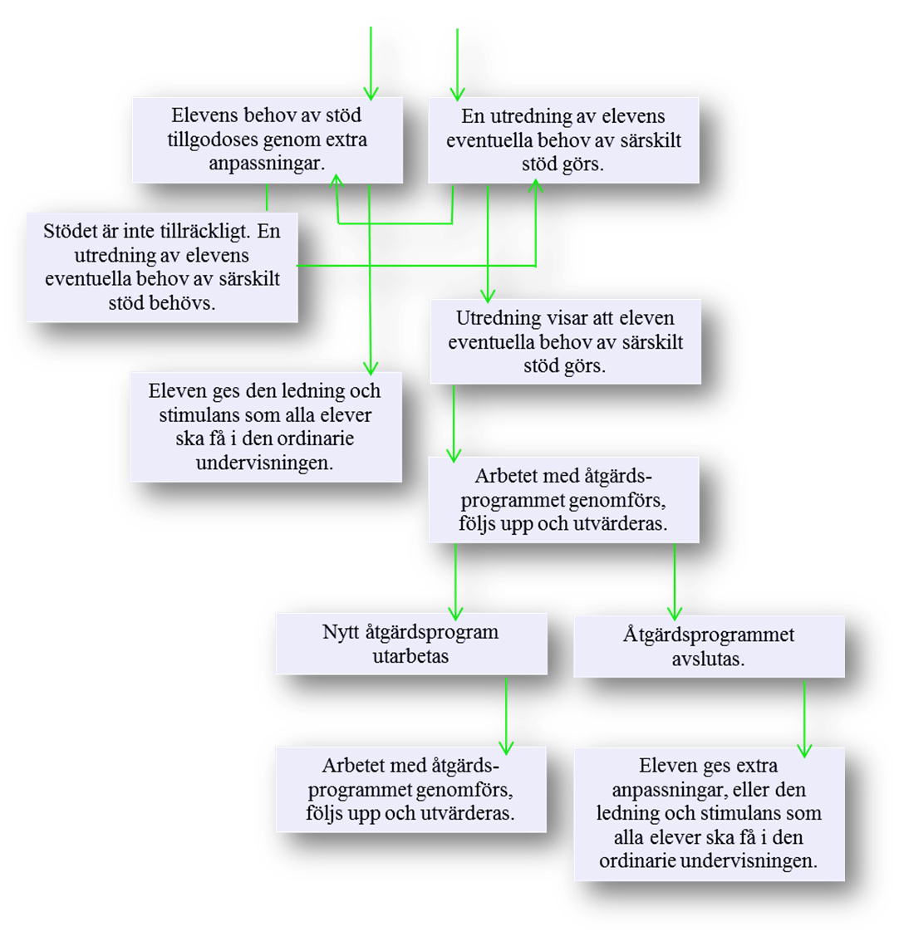

1. Ledning och stimulans  
   Utöver den ledning och stimulans som ges i den ordinarie undervisningen, är en del elever i behov av ytterligare stöd för att utvecklas i riktning mot målen. Innan stödinsatser riktade mot individen sätts in är det viktigt att skolan ser över hur organisationen kring eleven ser ut. Det kan bland annat ske genom att se över hur resurserna fördelas, vilka pedagogiska metoder som används, hur den aktuellaelevgruppen fungerar och hur elevens lärmiljöer är organiserade.Förändringar i organisationen omkring eleven kan ibland varatillräckliga för att skapa förutsättningar för utveckling.
2. Extra anpassningar  
   Ibland kan en elev vara i behov av mer individinriktade stödinsatser. Dessa kan sättas in i form av *extra anpassningar* inom ramen för den ordinarie undervisningen. Läraren dokumenterar extra anpassningar i Unikum och uppdaterar dem löpande vid förändringar.

*Extra anpassningar* är en stödinsats av mindre ingripande karaktär som normalt är möjlig att genomföra för lärare och övrig skolpersonal inom ramen för den ordinarie undervisningen. Det måste inte fattas något formellt beslut om denna stödinsats. Om en elev efter en tid med denna stödinsats fortfarande inte utvecklas i riktning mot kunskapsmålen i läroplanen eller mot att nå de kunskapskrav som minst ska uppnås är det viktigt att de extra anpassningarna intensifieras och anpassas ytterligare utifrån elevens behov.

1. Utredning  
   När rektor har fått information om att en elev på skolenheten kan vara i behov av särskilt stöd är det hens ansvar att se till att en utredning påbörjas skyndsamt. Utredning sker i samarbete med mentor, EHT och vårdnadshavare.En utredning kanmynna ut i antingen fortsatta extra anpassningar eller särskilt stöd.

*Särskilt stöd* handlar, till skillnad från stöd i form av extra anpassningar, om insatser av mer ingripande karaktär.

1. Åtgärdsprogram (ÅP)  
   Om en utredning visar att en elev är i behov av särskilt stöd ska ett sådant stöd ges och ett åtgärdsprogram utarbetas. Det finns situationer där särskilt stöd behöver ges omgående, utan att extra anpassningar först sätts in. Se Skolverkets allmänna råd: Arbete med extra anpassningar, särskilt stöd och åtgärdsprogram; <https://www.skolverket.se/publikationsserier/allmanna-rad/2014/allmanna-rad-for-arbete-med-extra-anpassningar-sarskilt-stod-och-atgardsprogram?id=3299)>.

**Personuppgifter, sekretess och tystnadsplikt i samband med utredningar och åtgärdsprogram**   
De utredningar och åtgärdsprogram som utarbetas i kommunalaoch statliga skolor blir allmänna handlingar när de är färdigställda. Detta är viktigt att ha i åtanke vid dokumentationen av utredningar och åtgärdsprogram eftersom alla, enligt offentlighetsprincipen, har rätt att ta del av allmänna handlingar. Utredningar och åtgärdsprogram måste därför upprättas på ett sådant sätt att de tar hänsyn till elevens integritet, men ändå uppfyller kraven enligt skollagen.

Uppgifter i utredningar skyddas i många fall av lagstiftningen om sekretess. När skolan lämnar ut en utredning måste det därför alltid göras en sekretessprövning för att undersöka om hela handlingen, eller delar av den, kan lämnas ut.

Om skolan har låtit göra medicinska, psykologiska eller sociala utredningar i ärendet är uppgifterna vanligen sådana att de ska beläggas med sekretess.

I fristående skolor gäller inte offentlighetsprincipen. Handlingar på en fristående skola är därmed inte allmänna handlingar och skolan är inte skyldig att lämna ut handlingar på begäran.

När en elev byter skola från en fristående till en annan skola måste vårdnadshavarna alltid lämna sitt samtycke till att lämna över information om eleven. Detsamma gäller i de fall som en elev går från en kommunal skola till en fristående.

De flesta skolor använder IT-stöd för att dokumentera utredningar och åtgärdsprogram. Då måste hanteringen av personuppgifter följa reglerna i personuppgiftslagen.

### Elevdokumentation

Elevens kunskapsutvecklingElevens kunskapsutveckling dokumenteras i Unikum. Elevens kunskapsutveckling ska dokumenteras fortlöpande i samtliga ämnen.

Extra anpassningarDe extra anpassningar som eleven har i den ordinarie undervisningen dokumenteras av undervisande lärare i Unikum.

Utredning inför åtgärdsprogramUtredninginför ett åtgärdsprogram (ÅP) görs av undervisande lärare med stöd av specialpedagog/speciallärare och dokumenteras under fliken ”Särskilt stöd” i ProReNata med säker inloggning. Papperskopiorna förvaras i pärm i arkivskåp på expeditionen.

Åtgärdsprogram (ÅP) och utvärdering

ÅP och utvärdering upprättas både i ProReNata och som papperskopia. Papperskopiorna förvaras i pärm i arkivskåp på expeditionen.

#### Anpassad studiegång

Beslut om anpassad studiegång tas av rektor och skrivs på blankett ”Beslut om anpassad studiegång” (se bilaga 8).

### Rutiner för anmälan till socialtjänsten

Alla som arbetar med barn och ungdomar har lagstadgad anmälningsplikt då man  
känner oro för ett barns/en ungdoms situation. Rutinen är att anmälan görs via skolledningen till socialtjänsten (sekretess se bilaga 7). Anmälan registreras i elevens digitala akt i ProReNata.

**Vad innebär anmälningsskyldighet?**

I varje barns grundläggande rättigheter ingår att få omvårdnad, att få växa upp under trygga förhållanden med närvarande vuxna och att få utvecklas i egen takt utifrån sina egna förutsättningar.

Barn har rätt till omvårdnad, trygghet och en god fostran. Barn ska behandlas med aktning för sin person och egenart och får inte utsättas för kroppslig bestraffning eller annan kränkande behandling. Då föräldrarnas förmåga brister för en kortare eller längre tid har socialnämnden det övergripande ansvaret att tillgodose barnets materiella, psykiska, fysiska och sociala behov.

All personal i skolan som i sin verksamhet får kännedom om eller misstänker att ett barn far illa är skyldig att genast göra en anmälan till socialnämnden enligt 14 kap. 1 § socialtjänstlagen. Det behövs inga tydliga bevis eller tecken, utan det räcker med en oro för barnet och en misstanke om att det far illa. Anmälaren behöver inte sätta sig in i om socialnämnden behöver ingripa till ett barns skydd utan ska utgå från sina egna iakttagelser och sin bedömning att ett barn far illa eller misstänks fara illa. Anmälningsskyldigheten är personlig och anmälan kan inte göras anonymt. Det är den som har observerat förhållandet som ska göra anmälan, även om rektorn eller någon annan på skolan också känner till de aktuella förhållandena. Det är inte anmälarens utan socialtjänstens sak att utreda och avgöra allvaret i barnets situation.

Anmälningsskyldigheten är sekretessbrytande Sekretessen för elevhälsan ska skydda elevens integritet. Sekretessen kan brytas om det är nödvändigt att lämna ut uppgifter för att en annan myndighet ska kunna fullgöra sin verksamhet. Dit hör anmälnings- och uppgiftsskyldigheten.

**Sekretess och anmälningsskyldighet**

Sekretess innebär förbud att röja en uppgift. Sekretess innebär att en uppgift inte får lämnas ut, vare sig det sker muntligen, genom utlämnande av en allmän handling eller på något annat sätt. Förbudet enligt offentlighets- och sekretesslagen gäller för myndigheter samt för personer som har fått kännedom om uppgiften genom att de är anställda hos en myndighet eller har ett uppdrag hos myndigheten, på grund av tjänsteplikt eller på annan liknande grund. En sekretessbelagd uppgift får inte röjas, varken av enskilda eller andra myndigheter. Detta gäller inte i de fall det är tillåtet enligt offentlighets- och sekretesslagen eller någon annan lag eller förordning som den lagen hänvisar till.

Sekretessen gäller också mellan olika verksamhetsgrenar inom en myndighet, om de är självständiga i förhållande till varandra. Varje kommunalnämnd som bedriver utbildning är en egen myndighet. Sekretess gäller mellan den medicinska insatsen och elevhälsans övriga insatser samt annan skolverksamhet**.**

### Bilagor

1. Elevhälsans årshjul

2. Rutiner vid överlämningar mellan stadie-, klass- och skolbyten

3. Styrdokument och lagar

4. Samtalsunderlag inför EHT

5. Underlag till årskurskonferens och klasskonferens

6. Rutin vid upprepad eller längre frånvaro

7. Lathund för orosanmälan till socialtjänsten

8. Beslut om anpassad studiegång

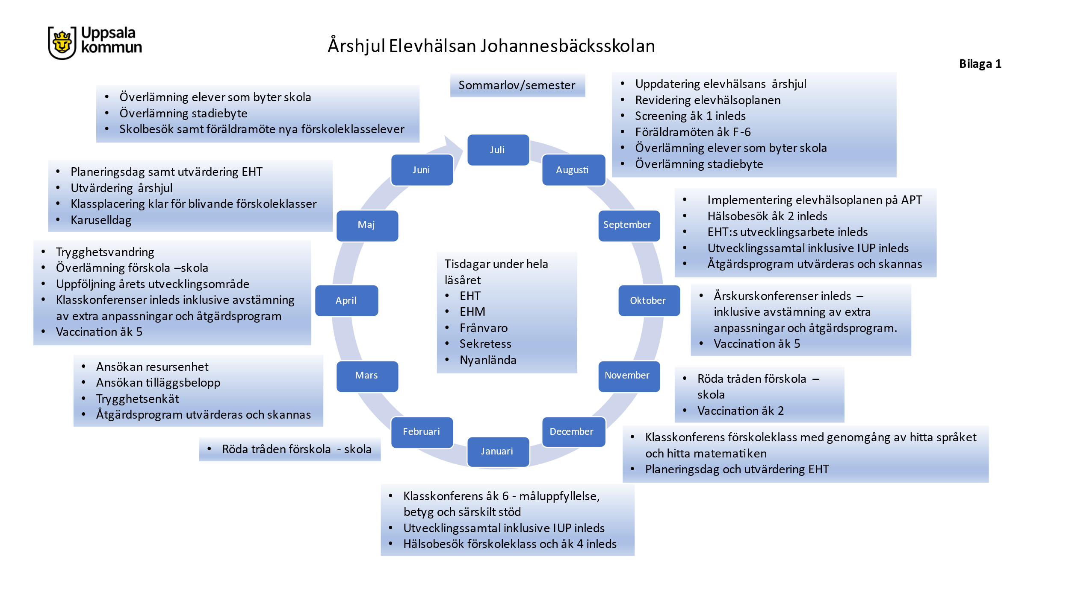

Bilaga 2

**Rutiner vid överlämningar mellan stadie-, klass- och skolbyten**

Vid stadieövergång samt vid lärarbyten sker så kallade *överlämnanden*. Detta innebär att avlämnande pedagog och skolans elevhälsoteam lämnar över pedagogisk/relevant social information till mottagande pedagog och elevhälsoteam.

**Syfte**

Syftet med detta är att eleven ska få ett så bra mottagande som möjligt vid byte av stadium/klass/pedagog. Detta är särskilt viktigt då det gäller elever i behov av särskilt stöd.

**Arbetsgång - överlämnanden**

Överlämnanden sker från förskola till förskoleklass, förskoleklass till årskurs 1 och vid stadiebyte i årskurs 3 till 4 och årskurs 6 till 7.

**Överlämnanden förskola – förskoleklass**

**Januari–april**

Vårdnadshavare söker och får besked om skolplacering. Förskolorna och skolorna får listor över vart barnen har fått placering.

**April–maj**

Övergångssamtal sker mellan avlämnande och mottagande personal. Dokumentation eller delar av dokumentation som vårdnadshavare har godkänt överlämnas. När samtalen gäller barn som behöver extra anpassningar och barn i behov av särskilt stöd, medverkar vårdnadshavare, lärare och rektor från förskolan, samt rektor och förskollärare från mottagande skola. Uppsala kommun har en gemensam ”karuselldag” där blivande elever har chansen att komma och hälsa på sin nya skola.

**Maj–juni**

Förskolans personal har ett avslutande samtal med vårdnadshavare och barn där övergången berörs igen. Eleven besöker blivande skolan i grupp och träffar sina blivande lärare. Föräldramöte på skolan.

**Augusti–september**

Inskolningsperiod första skolveckan i halvklass. Utvecklingssamtal och uppföljning med vårdnadshavare och elever om hur de har upplevt övergången till förskoleklass. I de fall en elev har extra anpassningar eller särskilt stöd följs även det upp.

**September–december**

Uppföljning och utvärdering av förra läsårets övergång, samt revidering och planering av kommande års övergångsprocess vad gäller upplägg och datum. Vid behov revideras elevens individuella handlingsplan.

Samverkan mellan personal på förskolorna och i förskoleklasserna med fokus på övergångar i form av pedagogiska nätverksträffar under läsåret.

**Överlämnanden förskoleklass – årskurs 1**

**Maj-juni**  
Överlämning mellan nuvarande och mottagande lärare samt elevhälsan. Vid önskemål sker särskilda överlämnanden tillsammans med vårdnadshavarna.

**Överlämnanden årskurs 3 – årskurs 4**

**Maj-juni**   
Överlämning mellan nuvarande och mottagande lärare samt elevhälsan. Vid önskemål sker särskilda överlämnanden tillsammans med vårdnadshavarna.

**Överlämnanden vid klasslärarbyte**   
Vid klasslärarbyte sker särskilda överlämnanden   
tillsammans med vårdnadshavare, pedagoger och elevhälsa.

**Överlämnanden årskurs 6 – årskurs 7**

**Januari–april**   
Vårdnadshavare söker och får besked om skolplacering. Skolorna får listor över vart barnen har fått placering.

**Maj**När valet av skola är gjort hålls en gemensam Karuselldag där eleverna har chans att hälsa på sin nya skola, träffa sin klass och blivande lärare under en förmiddag.

**Juni**Nuvarande lärare och mottagande skolas lärare möts för ett överlämnande av elever.

**Juli**Elevdokumentation i Unikum, ProReNata och medicinsk journal överförs till mottagande skola (kommunal, ej friskola). Vid överförande till och från friskola krävs vårdnadshavarens samtycke.

Vid skolbyte önskar vi alltid informera mottagande skola om elevens behov av extra anpassningar eller särskilt stöd. Inom skolan sker överlämning enligt rutin i årshjulet. Mentor ansvarar tillsammans med specialpedagog generellt för överlämningar och beslutar om vilka som bör delta vid dessa, tex andra lärare och elevhälsoteamet.

Bilaga 3

**Styrdokument och lagar kring hur elevernas utveckling mot utvecklingens mål ska stödjas**

**2 kap 25 § skollagen:**   
För eleverna i förskoleklassen, grundskolan, grundsärskolan, sameskolan, specialskolan, gymnasieskolan och gymnasiesärskolan ska det finnas elevhälsa. Elevhälsan ska omfatta medicinska, psykologiska, psykosociala och specialpedagogiska insatser. Elevhälsan ska främst vara förebyggande och hälsofrämjande. Elevernas utveckling mot utbildningens mål ska stödjas.

För medicinska, psykologiska och psykosociala insatser ska det finnas tillgång till skolläkare, skolsköterska, skolpsykolog och skolkurator. Vidare ska det finnas tillgång till personal med sådan kompetens att elevernas behov av specialpedagogiska insatser kan tillgodoses**.**

**Särskilt stöd**

6 § Bestämmelserna om särskilt stöd i 7–12 §§ gäller inte i förskolan, kommunal vuxenutbildning, särskild utbildning för vuxna och utbildning i svenska för invandrare.

7 § Särskilt stöd får ges i stället för den undervisning eleven annars skulle ha deltagit i eller som komplement till denna. Det särskilda stödet ska ges inom den elevgrupp som eleven tillhör om inte annat följer av denna lag eller annan författning.

**Utredning**

8 § Om det inom ramen för undervisningen eller genom resultatet på ett nationellt prov, genom uppgifter från lärare, övrig skolpersonal, en elev eller en elevs vårdnadshavare eller på annat sätt framkommer att det kan befaras att en elev inte kommer att nå de kunskapskrav som minst ska uppnås, ska detta anmälas till rektorn. Rektorn ska se till att elevens behov av särskilt stöd skyndsamt utreds. Behovet av särskilt stöd ska även utredas om eleven uppvisar andra svårigheter i sin skolsituation.

Samråd ska ske med elevhälsan, om det inte är uppenbart obehövligt.

Om en utredning visar att en elev är i behov av särskilt stöd, ska han eller hon ges sådant stöd.

**Åtgärdsprogram**

9 § Ett åtgärdsprogram ska utarbetas för en elev som ska ges särskilt stöd. Av programmet ska det framgå vilka behoven är, hur de ska tillgodoses och hur åtgärderna ska följas upp och utvärderas. Eleven och elevens vårdnadshavare ska ges möjlighet att delta när ett åtgärdsprogram utarbetas.

Åtgärdsprogrammet beslutas av rektorn. Om beslutet innebär att särskilt stöd ska ges i en annan elevgrupp eller enskilt enligt 11 § eller i form av anpassad studiegång enligt 12 § får rektor inte överlåta sin beslutanderätt till någon annan.

Om en utredning enligt 8 § visar att eleven inte behöver särskilt stöd, ska rektorn eller den som rektorn har överlåtit beslutanderätten till i stället besluta att ett åtgärdsprogram inte ska utarbetas.

**Tystnadsplikt**

14 § Den som är eller har varit verksam i enskilt bedriven förskola, enskilt bedrivet fritidshem eller enskilt bedriven förskoleklass eller inom sådan enskilt bedriven verksamhet som avses i 25 kap., får inte obehörigen röja vad han eller hon därvid har fått veta om enskildas personliga förhållanden.

Den som är eller har varit verksam inom annan enskilt bedriven verksamhet enligt denna lag än som avses i första stycket får inte obehörigen röja vad han eller hon i sådan elevhälsoverksamhet som avser psykologisk, psykosocial eller specialpedagogisk insats eller i särskild elevstödjande verksamhet i övrigt har fått veta om någons personliga förhållanden. Han eller hon får inte heller obehörigen röja uppgifter i ett ärende om tillrättaförande av en elev eller om skiljande av en elev från vidare studier. För det allmännas verksamhet gäller bestämmelserna i offentlighets och sekretesslagen (2009:400).

**Offentlighets- och sekretesslagen (2009:400)**   
**23 kap.**

Förskoleklass, grundskola, grundsärskola, specialskola, sameskola, gymnasieskola och gymnasiesärskola

2 § Sekretess gäller i förskoleklassen, grundskolan, grundsärskolan, specialskolan, sameskolan, gymnasieskolan och gymnasiesärskolan för uppgift om en enskilds personliga förhållanden i sådan elevhälsa som avser psykologisk, psykosocial eller specialpedagogisk insats, om det inte står klart att uppgiften kan röjas utan att den enskilde eller någon närstående till denne lider men.

Sekretess gäller på det område som anges i första stycket dels i särskild elevstödjande verksamhet i övrigt för uppgift om en enskilds personliga förhållanden, dels för uppgift som hänför sig till ärende om tillrättaförande av en elev eller om skiljande av en elev från vidare studier. Sekretessen gäller dock endast om det kan antas att den enskilde eller någon närstående till denne lider men om uppgiften röjs. Sekretessen gäller inte beslut i ärende.

Sekretess gäller på det område som anges i första stycket i andra fall än som avses i första och andra styckena för uppgift om en enskilds identitet, adress och andra liknande uppgifter om en enskilds personliga förhållanden, om det av särskild anledning kan antas att den enskilde eller någon närstående till denne lider men om uppgiften röjs.

För uppgift i en allmän handling gäller sekretessen i högst sjuttio år.

***Fritidshem och viss annan pedagogisk verksamhet***

3 § Sekretess gäller i fritidshem och sådan pedagogisk verksamhet som avses i 25 kap. skollagen (2010:800) som erbjuds i stället för fritidshem för uppgift om en enskilds personliga förhållanden i sådan särskild elevstödjande verksamhet som avser psykologisk, psykosocial eller specialpedagogisk insats, om det inte står klart att uppgiften kan röjas utan att den enskilde eller någon närstående till denne lider men.

Sekretess gäller i övrigt på det område som anges i första stycket för annan uppgift om en enskilds personliga förhållanden, om det kan antas att den enskilde eller någon närstående till denne lider men om uppgiften röjs.

För uppgift i en allmän handling gäller sekretessen i högst sjuttio år.

***Specialpedagogisk stödverksamhet***

4 § Sekretess gäller i specialpedagogisk stödverksamhet för uppgift om en enskilds personliga förhållanden, om det kan antas att den enskilde eller någon närstående till denne lider men om uppgiften röjs.

För uppgift i en allmän handling gäller sekretessen i högst sjuttio år.

***25 kap.***

**Hälso- och sjukvård och annan medicinsk verksamhet**

1 § Sekretess gäller inom hälso- och sjukvården för uppgift om en enskilds hälsotillstånd eller andra personliga förhållanden, om det inte står klart att uppgiften kan röjas utan att den enskilde eller någon närstående till denne lider men. Detsamma gäller i annan medicinsk verksamhet, exempelvis rättsmedicinsk och rättspsykiatrisk undersökning, insemination, befruktning utanför kroppen, fastställande av könstillhörighet, abort, sterilisering, omskärelse och åtgärder mot smittsamma sjukdomar.

Första stycket gäller inte om annat följer av 7, 8 eller 10 § eller 26 kap. 6 §.

För uppgift i en allmän handling gäller sekretessen i högst sjuttio år.

**Sekretessbrytande bestämmelser**

13 a § Sekretessen enligt 1 § hindrar inte att en uppgift om en enskild lämnas från sådan elevhälsa som avser medicinsk insats till annan elevhälsa eller särskild elevstödjande verksamhet i övrigt inom samma myndighet, om det krävs att uppgiften lämnas för att en elev ska få nödvändigt stöd

**Anmälningsskyldighet**

Oavsett sekretess har verksamheter som berör barn och ungdom anmälningsskyldighet till socialtjänsten enligt 14 kap 1§ i socialtjänstlagen. Skyldigheten att anmäla är ovillkorlig och får inte bli föremål för överväganden av den anmälningsskyldige själv. Att få kännedom om något som kan innebära att socialtjänsten behöver ingripa betyder inte att detta ska vara klarlagt. Även svårbedömda och obestyrkta uppgifter skall anmälas, om de tyder på att ett barn kan vara i behov av hjälp och stöd från socialtjänstens sida.

Bilaga 4

**Samtalsunderlag inför EHT**

1. Beskriv kort helhetsintrycket av eleven

2. Närvaro

3. Medicinskt/socialt

4. Kort genomgång av elevens kunskapsutveckling och extra anpassningar/särskilt stöd.

5. Info från fritids om elev vistas på fritids

6. Vad behöver jag hjälp med?

**Underlag till årskurskonferens**  Klass:  Bilaga 5

Datum:

Personal som deltar:

|  |  |  |  |  |  |  |
| --- | --- | --- | --- | --- | --- | --- |
| **Helhetsintryck**  **av årskursen** | **Årskursens styrkor** | **Utmaningar** | **Hur fungerar**  **årskursen socialt** | **Närvaro** | **Arbete med**  **extra anpassningar** | **Kollegialt lärande** |
|  |  |  |  |  |  |  |

**Underlag till klasskonferens**

Klass:

Datum:

Personal som deltar:

|  |  |  |  |  |  |  |  |  |
| --- | --- | --- | --- | --- | --- | --- | --- | --- |
| **Elev** | **Två skolrelaterade styrkor** | **Elevens trygga vuxna** | **Extra anpassningar?** | **ÅP?** | **SVA/spec/**  **modersmål/**  **studiehandledning?** | **Når**  **målen?** | **Fritids?** | **Övrigt** |
| 1. |  |  |  |  |  |  |  |  |
| 2. |  |  |  |  |  |  |  |  |

 Rutin vid upprepad eller längre frånvaro Bilaga 6

Bilaga 7

**Lathund för orosanmälan till socialtjänsten**

|  |  |  |
| --- | --- | --- |
| **1** | |  | | --- | | **Är du osäker på om anmälan ska göras?**  Ring och rådgör med socialtjänstens mottagningsenhet i Uppsala kommun, telefon 018-727 52 30. | |
| **2** | |  |  | | --- | --- | | **Orosanmälan**  **Misstänker du att ett barn far illa?**  Det kan till exempel handla om barn och ungdomar under 18 år som utsätts för psykisk eller fysisk försummelse i hemmet eller familjer där de förekommer allvarliga relationsproblem mellan barnet och övriga familjen. | | |  |  | | **Är du tjänsteperson?**  Då är du skyldig att genast anmäla till socialtjänsten. | | |
| **3** | |  |  | | --- | --- | | **Så gör du en anmälan**  Du gör i regel en anmälan till socialtjänsten i den kommun där barnet bor. Om barnet är placerat utanför sitt hem är det den kommun som placerat barnet som du ska göra anmälan till. Om du inte vet vilken kommun barnet bor i kan socialtjänsten, i kommunen som barnet vistas i, guida dig rätt. | | | **Du kan göra en skriftlig anmälan** till mottagningsenheten för barn och unga, se bilaga 2 eller [Klicka här för att fylla i en blankett.](https://www.uppsala.se/contentassets/a45f6b42e6914cc1a3f5fe0eca01b33b/anmalan-till-socialtjansten-vid-misstanke-eller-kannedom-om-att-barn-eller-ungdomar-far_6344.pdf) Anmälan skickas till;  **A**  UAKIFOmottagningsenheten@uppsala.se | **Utanför kontorstid** kan du göra en orosanmälan till [socialjouren](https://www.uppsala.se/stod-och-omsorg/kris-och-sakerhet/socialjouren-hjalper-dig-kvallar-och-helger/) telefon 018–15 00 00.  **B** | | |
| **4** | |  | | --- | | **Det här ska anmälan innehålla**    Anmälan ska tydligt innehålla vem anmälan gäller, vem som anmäler och konkreta uppgifter om vad som föranleder en anmälan. Framförallt om det inte gäller brottslig handling utan annan oro. Har skolan anmält en brottslig handling till polisen anmäler polisen till socialtjänsten. Skolan måste också anmäla till socialtjänsten. | |
| **5** | |  | | --- | | **Det här händer efter anmälan**    Du kan normalt få information om att din anmälan har tagits emot och av vem. Socialtjänsten får informera anmälningsskyldiga som har gjort en anmälan om att utredning har inletts, inte har inletts eller redan pågår. En förutsättning för att lämna ut sådan information till anmälaren är att socialtjänsten inte bedömer att det är olämpligt. | |
| **6** | |  | | --- | | **Anmälningsmöte**    Socialnämnden bör erbjuda barnet, den unge, vårdnadshavaren och den som har gjort en anmälan ett möte, om det är lämpligt med hänsyn till barnets bästa. Ett sådant möte ska enligt lag genomföras inom fjorton dagar. | |
| **7** | |  | | --- | | **Skyldighet att lämna uppgifter**    Du som är anmälningsskyldig enligt ovan är också skyldig att lämna uppgifter som kan vara av betydelse för socialtjänstens utredning av ett barns behov av skydd och stöd. | |
| **8** | |  | | --- | | **Samtyckesblankett för informationsutbyte**    Av socialtjänstlagen framgår att en utredning ska genomföras skyndsamt och får fortgå som längst fyra månader. Skolan informeras om eventuella beslut/insatser under förutsättning att vårdnadshavaren, genom att underteckna en samtyckesblankett, lämnat sitt godkännande till detta. | |

**Här finns också råd och stöd att få**

|  |  |  |  |
| --- | --- | --- | --- |
| **Enhet** | **Telefon** | **Verksamhet** | **E post** |
| **Ungdomscentrum** | 018-727 15 50  [Hemsida Ungdomscentrum](http://vardochomsorg.uppsala.se/personligt-stod/socialt-stod/ungdomscentrum/) | Öppenvård med specialistkunskap inom missbruk och beroende | helena.nyberg@uppsala.se |
| **Ungdomsjouren** | 072-593 63 98  [Uppsala ungdomsjour](https://vardochomsorg.uppsala.se/personligt-stod/socialt-stod/uppsalaungdomsjour/) | Uppsökande arbete och samverkan skola, polis och fritid. | Hilde.wiberg@uppsala.se |
| **Familjeenheten** Ling | 018-727 76 00  [Familjeenheten Ling](https://vardochomsorg.uppsala.se/personligt-stod/socialt-stod/familjeenheterna/kontakta-familjeenheterna/Ling/) | Råd & stöd för familjer | birgitta.wikner@uppsala.se |
| **Familjeenheten** Gottsunda | 018-727 61 70  [Familjeenheten Gottsunda](https://vardochomsorg.uppsala.se/personligt-stod/socialt-stod/familjeenheterna/kontakta-familjeenheterna/Gottsunda-familjeenhet/) | Råd och stöd för familjer | stefan.enekvist@uppsala.se |
| **Familjeenheten** Sävja | 018-727 82 00  [Familjeenheten Sävja](https://vardochomsorg.uppsala.se/personligt-stod/socialt-stod/familjeenheterna/kontakta-familjeenheterna/savja-familjeenhet/) | Råd och stöd för familjer | stefan.enekvist@uppsala.se |

Bilaga 8

##### 

##### Till vårdnadshavare för

Klicka här för att ange text.

Beslut om anpassad studiegång

**Beslut**

Rektor beslutar enligt 3 kap. 12 § skollagen (2010:800) att eleven Klicka här för att ange text. med personnummer Klicka här för att ange text. får anpassad studiegång under tiden Klicka här för att ange text..

**Skäl för beslutet**

Den utredning som gjorts angående Klicka här för att ange text. stödbehov visar att det särskilda stödet för Klicka här för att ange text. inte i rimlig grad kan anpassas efter elevens behov och förutsättningar. En slutsats som kan dras av utredningen är att avvikelser måste göras från timplanen samt de ämnen och mål som annars gäller för utbildningen, för att Klicka här för att ange text. ska ha möjlighet att nå de kunskapskrav som minst ska uppnås.

Avvikelserna/anpassningen ser ut på följande sätt:

Klicka här för att ange text.

Ort och datum

Klicka här för att ange text.

Beslutsfattare

Rektor Klicka här för att ange text.

Skola: Klicka här för att ange text.

Postadress: Klicka här för att ange text.

**HUR MAN ÖVERKLAGAR**

*Beslutet kan överklagas hos Skolväsendets överklagandenämnd. Skrivelsen ska ställas till Skolväsendets överklagandenämnd, men skickas eller lämnas till beslutsfattaren. Överklagandet ska ha kommit in inom tre veckor från den dag då Ni fick del av beslutet. Ange i överklagandet vilket beslut Ni överklagar och vilken ändring Ni vill ha.*

*En elev som fyllt 16 år har rätt att själv överklaga beslutet.*